Задание для обучающихся с применением дистанционных образовательных технологий и электронного обучения

Дата 26.05.2020
Группа Эм-18
Учебная дисциплина Биология
Тема занятия Сравнение строения клеток растений, животных и бактерий.
Форма лабораторная работа
Содержание занятия:

- Задание для обучающихся.

Лабораторная работа №1
Сравнение строения клеток растений, животных и бактерий.

Цель: закрепить умение находить особенности строения клеток различных организмов, сравнивать их между собой

Оборудование: рисунки клеток растений, животных, грибов и бактерий

Ход работы
- Рассмотрите рисунки клеток; пользуясь, рисунками определите, какие органоиды характерны для данных клеток. Для этого в соответствующих колонках поставьте знак «+» или «-».
- Зарисуйте строение клеток, обозначьте на рисунке все части клеток.
- Запишите вывод: «О чём свидетельствует сходство и различие в строении клеток различных организмов?»

Органоиды | Животная клетка | Растительная клетка | Бактериальная клетка | Грибная клетка
Клеточная стенка
Клеточная мембрана
Цитоплазма
Ядро
Цитоплазма
ЭПС
Рибосомы
Лизосомы
Митохондрии
Пластиды
Аппарат Гольджи
Центриоли
Вакуоль

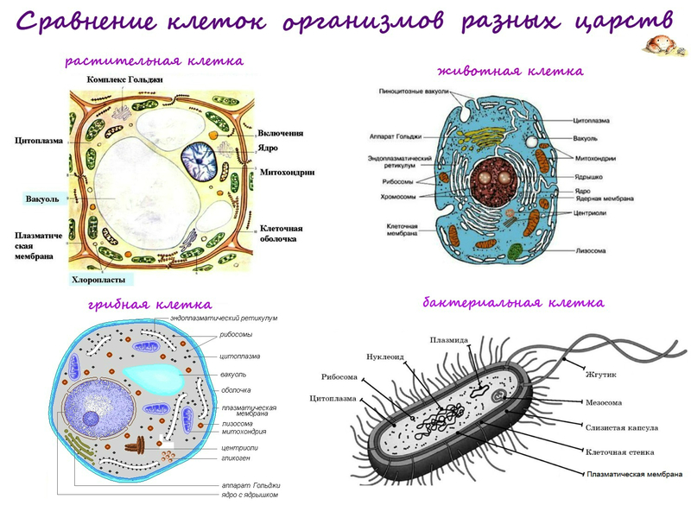

- Форма отчета. Фото выполненной работы отправить, прикрепив материал в Google Classroom или на адрес электронной почты l.olga07@mail.ru, указав фамилию, имя, группу, или через классного руководителя.
- Срок сдачи - 26.05.2020 г. до 18.00.

